 **Boletín No 095. Martes 29 de abril del 2014**

**Acueducto y Alcantarillado reinició cambio de redes**

El subgerente Técnico de la empresa de Acueducto y Alcantarillado de Popayán, Giovanni Obando Saldarriaga, confirmó que desde hoy se reiniciaron las obras de reposición de redes.

Indicó que han retomado los trabajos para las obras de movilidad en su componente de acueducto y alcantarillado, que incluyen la calle 4ª, calle 5ª, carrera 9ª, carreras 4ª y 8ª.

Este miércoles se reiniciarán obras en la carrera 9ª( Champagnat) hasta la primera Norte, la carra 9ª hasta la calle 8ª.

Precisó el funcionario que pese a las lluvias presentadas en los últimos días, el reporte que hay es que viene un intenso verano, un fenómeno del “Niño” atípico, lo que lleva a pensar que no se presentarán mayores problemas para el manejo de las obras.

Pide el Ingeniero Giovanni Obando, comprensión a la comunidad, a los propietarios de vehículos públicos y privados, motociclistas, que sepan que estas obras llevan a mejorar la movilidad en la ciudad, donde se disfrutará de mejores vías, espacios amplios y bonitos.

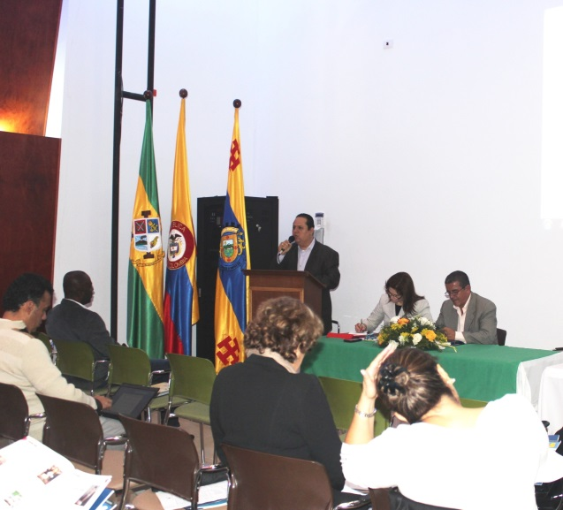**Masiva asistencia en instalación de Foro “Políticas Públicas en Construcción de Paz”**

Con la presencia en esta capital de Marcela Jaramillo Suárez, Directora de Gestión Técnica de la Federación Colombiana de Municipios, se instaló hoy en horas de la mañana el foro”Políticas Públicas en Construcción de Paz”, en el auditorio No 2 del Centro Administrativo Municipal-CAM.

La apertura del evento estuvo a cargo del secretario de Gobierno Municipal, Nino Andrés Erazo García y Walter Aldana Quiceno, Asesor del Despacho del señor Gobernador del Cauca.

Hoy, Marcela Jaramillo Suárez habló del “papel de la Federación Colombiana de Municipios en la construcción de paz”, de “La red de municipios por la paz”, como herramienta de políticas públicas.

También participa como conferencista, Angharad Collado, Jefa de Cooperación de Desarrollo de la Federación Colombiana de Municipios. El evento es coordinado por Antonio Fernández, delegado de la Feracción Colombiana de Municipios, con sede en Popayán.

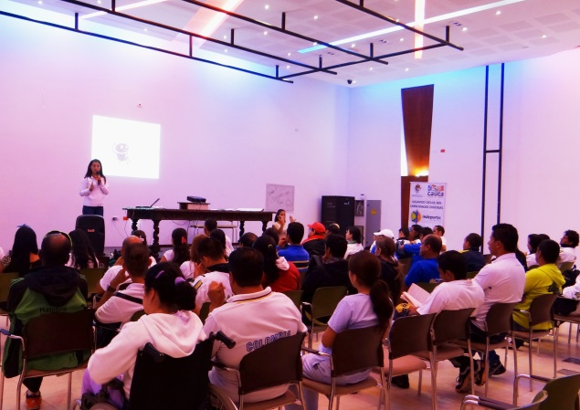

**Capacitación en Recreación y Deporte para personas con discapacidad**

La Secretaría de Gobierno Departamental e Indeportes Cauca, con apoyo de la Secretaría de Cultura y Deporte de la Alcaldía Municipal, lideran capacitación en Recreación y Deporte para personas con discapacidad, hasta hoy martes a las 6 de la tarde.

Con esta actividad se prepara a funcionarios, monitores de Deporte de la Secretaría del Deporte y la Cultura de Popayán, funcionarios y contratistas de Indeportes.

Durante estas jornadas, se cuenta con la participación especial de la coordinadora Nacional en Discapacidad de Coldeportes, Magister Carolina Cuervo; Especialista Luz Ángela Hincapié del Instituto Distrital de Recreación y Deporte (IDRD) de Bogotá; Omar Virgüez, licenciado en Educación física del IDRD y la Coordinadora de Discapacidad de Indeportes Cauca, Liliana Zambrano.

Durante el evento se abordó la importancia de la recreación como un derecho prioritario para las personas en situación de discapacidad, además de programas que se pueden implementar a nivel de las instituciones públicas para trabajar en beneficio de esta población.

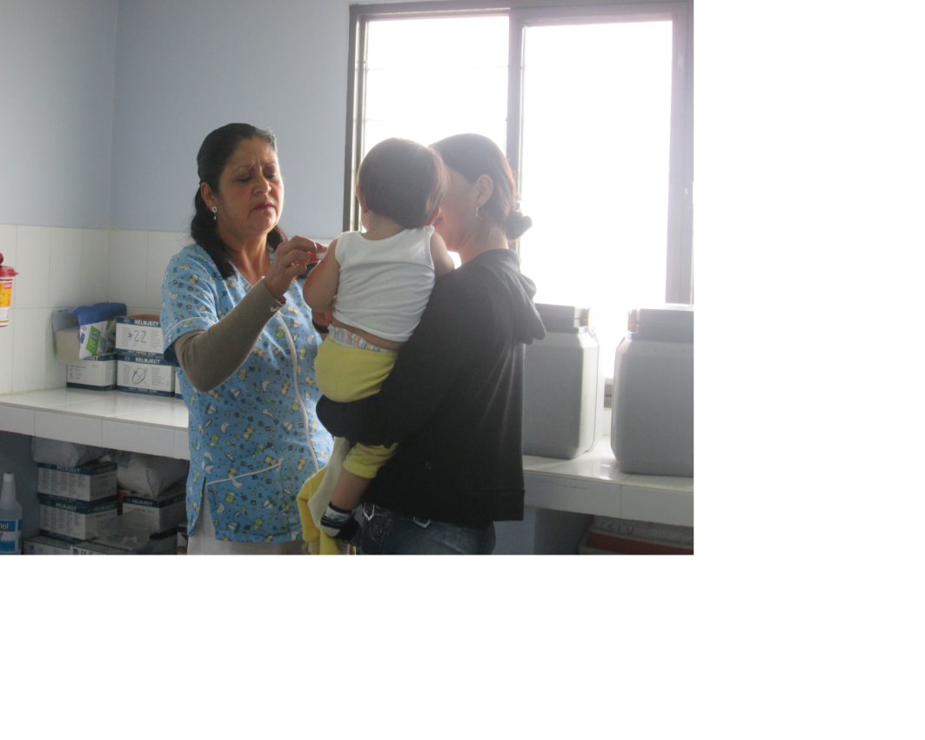**Positivo balance de jornada de vacunación en Popayán**

La Secretaria de Salud Municipal, Leticia Muñoz entregó un positivo balance de la Primera Jornada local y segunda nacional de vacunación.

Precisó que en Popayán se aplicaron un total de 5.930 dosis. Contra: Poliomielitis, Difteria, Tosferina, Tétanos, Rotavirus, Neumococo, Fiebre Amarilla, Sarampion, Rubeola y Paperas e Influenza. Se vacunaron **1457** menores de 1 año, **2474** niños y niñas de 1 año, **276** niños y niñas de 5 años, **186** gestantes, 5 niñas de 9 años y **532** adultos mayores.

Esta vacunación se logró con el apoyo de la ESE Popayán y de las EPS e IPS Contributivas.

Por su parte, la enfermera Lucely Cifuentes, Coordinadora del Programa “Salud Infantil” de la Secretaría de Salud” dijo que el llamado es para las madres, lleven sus hijos a vacunar a los centros de salud y anunció la realización de la segunda jornada local en el mes de junio.